Синтез и характеризация новых гибридных галогенокупратов
с органическими катионами
Чэнь Л.¹, Ли М.¹, Фатеев С.А.¹, Петров А.А.^{1,2}
Студент, 2 курс магистратуры
¹Факультет наук о материалах, Университет МГУ-ППИ в Шэньчжэне
²Лаборатория новых материалов для солнечной энергетики
Факультет наук о материалах, МГУ им. М.В. Ломоносова, Россия
E-mail: chenluyi2020@163.com
Гибридные галогенокупраты (I) с органическими катионами – перспективный класс материалов для передовых оптоэлектронных устройств, включая фотовольтаику, светодиоды и сцинтилляционные детекторы рентгеновского излучения. Эти соединения обладают настраиваемыми люминесцентными свойствами, высоким квантовым выходом и нетоксичны, что делает их идеальными для устойчивого применения. [1]
Мы провели синтез и исследовали свойства новых гибридных галогенокупратов c катионами тетрафенилфосфония (TPP⁺), трифенилсульфония (TPS⁺), триметилсульфония (TMS⁺), ацетамидиния (Aca⁺), имидазолия (Im⁺) и пиперазиния (Pip²⁺). Для получения кристаллов использовали методы охлаждения и выпаривания растворов с различным соотношением органической соли и галогенида меди в ацетонитриле (3:1; 2:1; 1:1; 1:2; 1:3).
Обнаружено 12 новых фаз гибридных галогенокупратов, определена их кристаллическая структура, исследованы люминесцентные свойства и термическая устойчивость. В частности, исследована зависимость свойств от структуры для соединений с катионами TMS⁺ (рис. 1), Aca⁺ и Im⁺. [2,3]
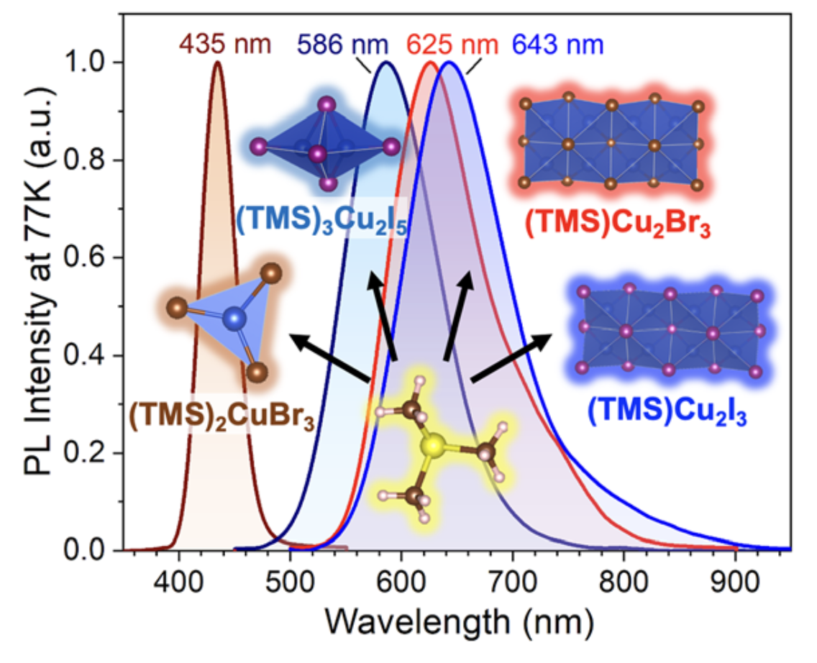
Рис. 1. Спектры люминесценции галогенокупратов триметилсульфония.
Кроме того, установлено, что при поглощении воды PipCuI₃ превращается в гидрат PipCuI₃·H₂O, обладающий зелёной люминесценцией (494 нм) при комнатной температуре, что позволяет рассматривать данное соединения как перспективный сенсор влажности.
Литература
1. D. Banerjee, B. Saparov. Ultrabright Light Emission Properties of All-Inorganic and Hybrid Organic-Inorganic Copper(I) Halides. // Chem. Mater., 2023, 35, 3364–3385.
2. A.A. Petrov, L. Chen, et al. Crystal structures and luminescence properties of halocuprates with trimethylsulfonium cations. // Dalton Transactions, 2025, 54, 9088–9094
3. A.A. Petrov, L. Chen, et al. Structure and Luminescent Properties of Acetamidinium and Imidazolium-Based Copper Halides. // Dalton Transactions, 2026, accepted.

